|  |  |
| --- | --- |
|  | **КЛИНИЧКИ ЦЕНТАР ВОЈВОДИНЕ**  Аутономна покрајина Војводина, Република Србија  Хајдук Вељкова 1, 21000 Нови Сад,  т: +381 21 484 3 484 е-адреса: [uprava@kcv.rs](mailto:uprava@kcv.rs)  [www.kcv.rs](http://www.kcv.rs) |

Број: 320-18-О/3-1

Дана: 24.12.2018. година

**ПРЕДМЕТ: ДОДАТНО ПОЈАШЊЕЊЕ КОНКУРСНЕ ДОКУМЕНТАЦИЈЕ**

**број 320-18-О -** **Набавка потрошног материјала за биопсију простате, јетре, бубрега и других локализација за потребе Клиничког центра Војводине**

**ПИТАЊA ПОТЕНЦИЈАЛНИХ ПОНУЂАЧА:**

**1. “**Овим путем достављамо питања за појашњење конкурсне документације за ЈН **320-18-O :" Набавка** **потрошног материјала за биопсију простате, јетре, бубрега и других локализација за потребе Клиничког центра Војводине"**

Појашњење нам је потребно за: „**Партија 4. - Материјал за биопсије вођене ултразвуком**

У називу/карактеристикама траженог добра: „Markeri za obeležavanje mesta biopsije dojki vođene ultrazvukom promera 15G, dužina 10,8 i 18,8 cm, kompatibilne sa koaksijalima 13G"

Потребни је додатно појашњење узимајући у обзир да наручилац тражћи да се понуде маркери дужине 10,8цм и 18,8цм, промера 15G, дефинише пречник коаксијала од 13G али не и дужину коаксијала.

Како је предмет набавке, маркер за обележавање места биопсије дојки вођене ултразвуком, користиће се за обележавање места биосија начињених иглом промера 14G која одговара коаксијалу промера 13G.

Маркери места биопсије могу да се користе са и без уводника. Када се користе уз уводник, потребно је да дужина игле маркера буде дужа од уводника.

Да ли је за наручиоца прихватљиво да маркери буду промера 14G? Пречник маркера од 14G је компатибилан са коаксијалом пречника 13G.

Да ли је за наручиоца прихватљиво да наведе дужину игле за биопсију дојки за које му је потребан маркер места биопсије? На основу тражене дужине игле за биопсију дојке и пречника, и компатибилног коаксијала са дефинисаном дужином и пречником за ту дужину игле за биопсију дојке понуђачи ће бити у могућности да понуде одговарајући маркер места биопсије и то одговарајућег пречника и дужине. На овај начин ће се осигурати компатибилност коаксијала и маркера места биопсије као и оптимална перформанса тако сачињеног система.  Тражимо да наручилац избаци из спецификације дужину маркера од 10,8 цм и 18,8цм већ да наведе пречник и дужину коаксијала за коју му је потребан компатибилни маркер места биопсије.**“**

**2. “**Molimo za pojašnjenje tenderske specifikacije za Partiju 1.:

Naručilac je  specificirao količinu biopsionih igala ali iz specifikacije nije nedvosmislemo jasno da li naručilac zahteva  koaksijale I introdusere u istoj količini kao I igle u okviru iste partije  ili  zahteva samo kompatibilnost traženih igala sa navedenim koaksijalima.**“**

**3. “**Овим путем достављамо питања за појашњење конкурсне документације за ЈН **320-18-O :" Набавка потрошног материјала за биопсију простате, јетре, бубрега и других локализација за потребе Клиничког центра Војводине"**

Појашњење нам је потребно за: **Партија 4. - Материјал за биопсије вођене ултразвуком**

У називу/карактеристикама траженог добра : „Markeri za obeležavanje mesta biopsije dojki vođene ultrazvukom promera 15G, dužina 10,8 i 18,8 cm, kompatibilne sa koaksijalima 13G"

Потребни је додатно појашњење узимајући у обзир да наручилац тражћи да се понуде маркери дужине 10,8цм и 18,8цм, промера 15G, дефинише пречник коаксијала од 13G али не и дужину коаксијала.

Овако дефинисан предмет ЈН за Партију 4. је супротан ЗЈН, јер је то спецификација искључиво произвођача „Argon Medical Devices" и њиховог производа „V-Mark" што је заштићено име за производ овог произвођача. Као што се може погледати на линку овог произвођача, тражена спецификација је искључиво карактеристика овог произвођача односно модела „V-Mark" - <https://www.argonmedical.com/products/vmark-breast-biopsy-site-marker>

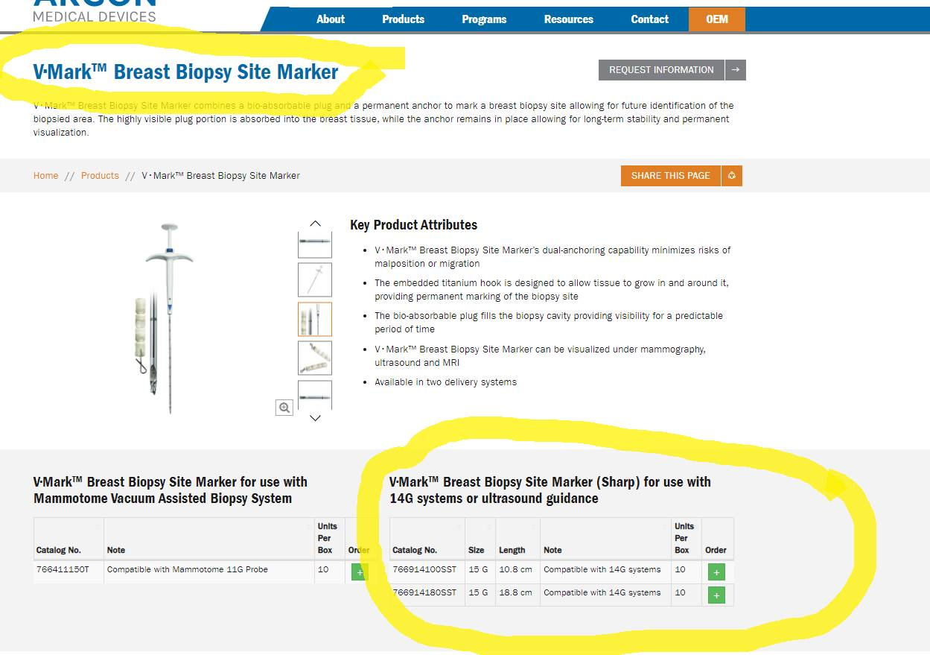

Како је предмет набавке, маркер за обележавање места биопсије дојки вођене ултразвуком, користиће се за обележавање места биосија начињених иглом промера 14G која одговара коаксијалу промера 13G.

Маркери места биопсије могу да се користе са и без уводника. Када се користе уз уводник, потребно је да дужина игле маркера буде дужа од уводника.

**Да ли је за наручиоца прихватљиво да измени спецификацију и да тражени предмет ЈН, маркери, буду промера који је компатибилан са коаксијалом пречника 13G и дужинама коаксијала од максимално 10цм?**

На овај начин ће се обезбедити поштовање основних начела ЗЈН и избећи радње које фаворизују једног понуђача**“**

**ОДГОВОРИ НАРУЧИОЦА:**

**1.** Није прихватљиво да маркери буду промера 14G. Наручилац остаје при својим захтевима из конкурсне документације.

**2.** Јасно је захтевана и одговарајућа количина компатибилних коаксијала и интрођусера.

**3.** Дефинисана је минимално захтевана спецификација предметних добара која је неопходна за спровођење здравствених процедура. Наручилац никако није захтевао само и искључиво добра једног произвођача већ је свакако могуће понудити добра која задовољавају и/или превазилазе захтеване карактеристике. Наручилац се апсолутно руководио свим одредбама ЗЈН и остаје при својим захтевима из конкурсне документације.

С поштовањем,

*Комисија за јавну набавку 320-18-О*